Nächste Generalsanierung:

Jetzt droht das ganz große Bahn-Chaos
Von
Dyrk Scherff
Lesezeit: Min.
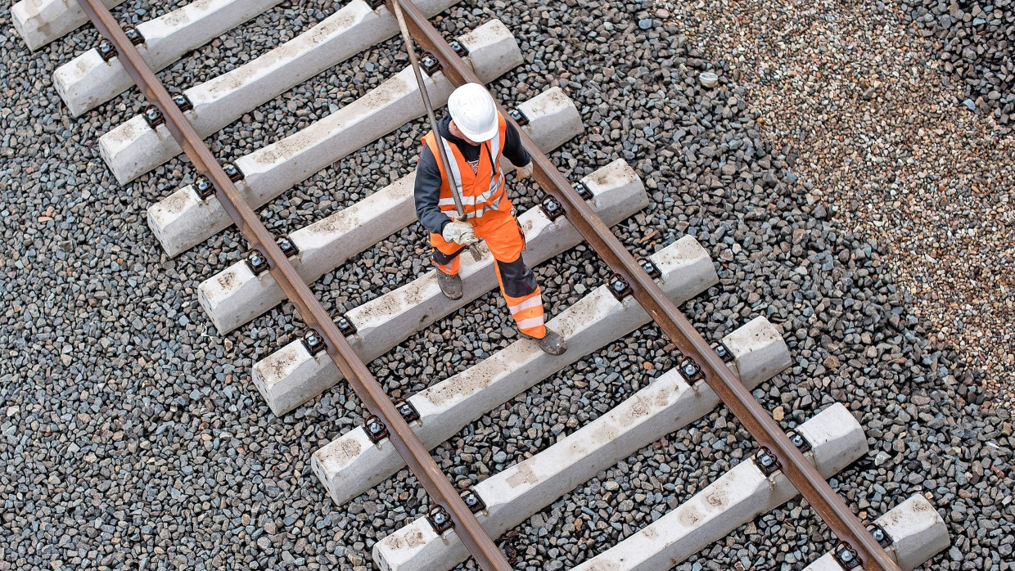
Von August an wird die Strecke zwischen Berlin und Hamburg monatelang gesperrt. Das wird die Reisepläne vieler Bahnkunden durcheinanderwirbeln. Und schon jetzt ist sicher: Das Projekt bringt weniger als erhofft.
- Zusammenfassung
- Anhören
- Merken
- Teilen
- Drucken

Auf dem Papier sieht die Zukunft der Bahn rosig aus. Und die Gegenwart steckt voller vielversprechender Worte. Gerade entstehe ein „Hochleistungsnetz“ mit „Hochleistungskorridoren“, kündigt die Bahn immer wieder an. 4000 Kilometer rundum sanierte und modernisierte Strecken zwischen den wichtigsten Städten sollen die Bahn zu lange vermissten „Hochleistungen“ bringen und eine große Hoffnung erfüllen: endlich wieder pünktliche Züge. Im Juni waren nur noch 57 Prozent der Fernzüge pünktlich.
Für eine Besserung sollen alte Stellwerke aus Kaiserzeiten verschwinden, digitale Technik mehr Kapazitäten ermöglichen und zusätzliche Weichen und Überholgleise die Flexibilität steigern, damit weniger Züge zu spät kommen. Gleise und Oberleitungen sollen erneuert werden. Damit all das nicht Jahre auf sich warten lässt, werden die Strecken für viele Monate komplett gesperrt und alle Arbeiten auf einmal erledigt.

Das Konzept der Generalsanierung kann funktionieren
„Generalsanierung“ nennt sich das Konzept, das im vergangenen Jahr an der Riedbahn zwischen Frankfurt und Mannheim erstmals erprobt wurde. Sechs Monate war die Strecke gesperrt, mehr als eine Milliarde Euro wurden verbaut. In zwei Wochen, ab dem 1. August, steht die nächste Generalsanierung an. Dann soll die Strecke Hamburg – Berlin saniert werden, mit 230 Zügen täglich eine der wichtigsten Städteverbindungen in Deutschland. Sie soll dafür sogar neun Monate gesperrt werden. Doch es ist jetzt schon klar, dass die schöne Idee des Hochleistungsnetzes einen empfindlichen Dämpfer bekommen wird. Und wenn während der Sanierung ein paar Pannen passieren, dann wird der Gegenwind für künftige Sanierungsprojekte erst richtig heftig.
Im Pilotprojekt auf der Riedbahn ging alles vergleichsweise glatt, die Strecke konnte pünktlich wieder in Betrieb gehen, verteuerte sich allerdings, und die digitale Leit- und Sicherungstechnik ging nur mit Verspätung in Betrieb. Die Bahn heimste trotzdem Lob für die Abwicklung ein. Sie schien bewiesen zu haben, dass das Konzept der Generalsanierung funktionieren kann.

Nur eingleisige, nicht-elektrifizierte Umleitungsstrecke
Doch zwischen Hamburg und Berlin droht diese Erkenntnis in Gefahr zu geraten. Die Sanierung ist viel komplexer als die der Riedbahn. Die Verbindung ist mit rund 280 Kilometern viermal so lang wie die Riedbahn, die Koordination der Bauarbeiten damit deutlich komplexer, was leicht zu Bauverzögerungen führt. 200 Weichen müssen erneuert, 28 Bahnhöfe renoviert werden. Die Umleitung des Fernverkehrs ist viel störanfälliger und hat weniger Kapazität als auf der hessischen Strecke. Dort gab es zwei parallel verlaufende zweigleisige Hauptstrecken. Zwischen Hamburg und Berlin müssen Fernzüge hingegen über die nur eingleisige Verbindung zwischen Stendal und Uelzen umgeleitet werden, die in die stark überlastete Strecke Hannover – Hamburg mündet. Eine Störung dort brächte den ganzen Umleitungsverkehr durcheinander. Außerdem ist so nur ein Stundentakt zwischen den beiden Metropolen statt wie bisher ein Halbstundentakt möglich. Die Umleitung bedeutet einen Umweg von 100 Kilometern, die Fahrzeit verlängert sich um 45 Minuten.
Zwischen Hamburg und Rostock/Stralsund, das auch von der Streckensperrung betroffen ist, werden Züge teilweise über die Gleise nach Lübeck umgeleitet, wo nicht einmal eine Oberleitung vorhanden ist. Die Züge müssen dann auch noch auf eine Diesellok umgespannt werden. „Man hätte erst die Ausweichstrecken zweigleisig ausbauen und elektrifizieren sollen, bevor man mit der Sanierung von Hamburg – Berlin startet“, kritisiert der Bahnkunden-Verband DBV. „Auch eine Aufteilung der Sanierung in verkehrlich sinnvolle Teilabschnitte von 80 bis 100 Kilometern wäre nötig gewesen.“

Keine Entschädigung für Güterzugbetreiber
Güterzüge werden noch großräumiger umgeleitet, teilweise sogar über Köln. Entsprechend groß ist der Ärger bei den Güterzugunternehmen. Sie haben höhere Kosten durch größeren Energieverbrauch und längeren Personaleinsatz und vermutlich Einnahmeverluste, weil Kunden wegen der viel längeren Fahrzeit abspringen könnten, zumindest Preisnachlässe haben wollen, und Züge wegen der beschränkten Kapazitäten gestrichen werden. „Eine Entschädigung wird es für die betroffenen Güterbahnen nicht geben, das wurde durch die vorherige Bundesregierung abgelehnt“, klagt Daniela Morling von der Vereinigung „Die Güterbahnen“. Sie hat die jährlichen Einbußen durch Generalsanierungen auf mehr als 100 Millionen Euro geschätzt. Auch die neue Regierung hat bisher kein Entgegenkommen signalisiert.
Auch im Personenverkehr droht Ärger. Schon im Vorfeld waren die beteiligten Bundesländer und Kommunen unzufrieden mit dem geplanten Ersatzverkehr mit Bussen. Rund 170 Busse auf 26 Linien sollen täglich 86.000 Kilometer zurücklegen, um die vom Bahnverkehr abgekoppelten Orte weiter anzubinden. Auf der Riedbahn hat das im deutlich kleineren Maß gut funktioniert, bei Hamburg – Berlin sind die Sorgen groß, dass es Schwierigkeiten gibt. Es wird der größte Ersatzverkehr aller Zeiten. „Es fehlen dafür geeignete, leistungsfähige Straßen“, klagt Karl-Peter Naumann vom Fahrgastverband Pro Bahn. Selbst wenn es klappt, ist es eine Zumutung für viele Fahrgäste, vor allem Pendler. Die Fahrzeiten werden sich häufig mindestens verdoppeln und das für neun Monate. Die Sorge ist, dass die Kunden aufs Auto umsteigen und danach nicht mehr zurückkehren. Auf Drängen der Länder und Kommunen wurden in den vergangenen Monaten Anpassungen vorgenommen, etwa mehr Busse und eine engere Taktung. „Aber zentrale Kritikpunkte hinsichtlich der Organisation und Finanzierung des Ersatzverkehrs und der Sicherstellung ausreichender Kapazitäten für den Güter- und Fernverkehr bleiben bestehen“, kritisiert das Verkehrsministerium in Brandenburg.

Wittenberge fürchtet Abwanderung von Ärzten
Ein ganz spezielles Problem hat die Stadt Wittenberge, eine der größten an der Strecke Hamburg – Berlin. Sie hat mit viel Mühe Ärzte aus Berlin in die Provinz locken können. Sie pendeln bisher mit dem Zug nach Wittenberge, das dauert im besten Fall nur 45 Minuten. Mit dem Busersatzverkehr sind es mehr als zwei Stunden. „Wir haben Sorge, dass sie das nicht mitmachen werden“, sagt Bürgermeister Oliver Hermann. Für zwei Ärzte hat das zuständige Kreiskrankenhaus daher zu einer ungewöhnlichen Maßnahme gegriffen. Für die Zeit der Bahnsperrung hat es für sie ein Elektroauto angeschafft, mit dem sie in das 40 Kilometer entfernte Stendal fahren können. Von dort fährt ein ICE Richtung Berlin. Das ist deutlich schneller als mit den Ersatzbussen.

Auch anderen Pendlern soll die Fahroption über Stendal ermöglicht werden. Der Bürgermeister fordert daher einen Schnellbus dorthin. „Seit Monaten laufen die Gespräche, die Bahn bremst.“ Bei einer kürzeren Sperrung im vergangenen Jahr habe der Ersatzverkehr nicht gut funktioniert. „Die Busse waren zu voll und unpünktlich und haben nicht die versprochene Ausstattung gehabt.“ Den städtischen Mitarbeitern erlaubt er während der Bahnsanierung einen Tag mehr Homeoffice. Dabei hat Wittenberger vergleichsweise wenig Pendler. Viel größer ist das Problem im Umland von Hamburg und Berlin, etwa in Nauen und Falkensee, wo täglich mehr als 10.000 Menschen in die Hauptstadt pendeln. Hier sind die Sorgen größer, dass der Ersatzverkehr nicht klappt.

Kein ETCS, weniger zusätzliche Weichen
Aber selbst wenn der Ersatz- und Umleitungsverkehr reibungslos funktionieren sollte, wird all der Aufwand für das Großprojekt weniger Nutzen bringen als einst erhofft. Eigentlich sollten die Strecken bei solchen Generalsanierungen nicht nur grundlegend repariert, sondern auch modernisiert und flexibilisiert werden. Dazu gehört der Einbau des europäischen Zugsicherungssystems ETCS, das nicht nur klassische Stellwerke überflüssig macht, sondern auch die Kapazitäten um bis zu 30 Prozent erhöht. Außerdem sollten zusätzliche Weichen und Überholgleise eingebaut werden, damit schnelle Züge langsame überholen können und so Verspätungen in Zaum gehalten werden. Doch von diesen Plänen ist nicht mehr viel übrig.
Die ETCS-Pläne wurden erst auf zwei Abschnitte in Hamburg und Berlin eingedampft und jetzt ganz zurückgestellt. Die Strecke soll jetzt nur noch darauf vorbereitet werden und ETCS erst im nächsten Jahrzehnt nachträglich eingebaut werden. Bis dahin wird die veraltete Technik noch einmal modernisiert, Stellwerke immerhin sollen künftig digital funktionieren. Offiziell begründet die Bahn ihre reduzierten Ambitionen damit, dass die Riedbahn-Sanierung gezeigt habe, dass der Einbau zu komplex ist, weil gleichzeitig noch herkömmliche Technik eingebaut werden muss, da einige Züge noch nicht mit ETCS fahren können. Allerdings dürften auch hohe Kosten ein Grund gewesen sein.

Auch die Zahl der Weichen wurde reduziert, vermutlich ebenfalls aus Kostengründen. Die Sanierung von Brücken wurde von Anfang an außen vor gelassen. Bisher sind die Kosten schon auf 2,2 Milliarden Euro gestiegen, die Vereinigung „Die Güterbahnen“ geht von einem Anstieg auf 2,5 Milliarden Euro aus, was die Bahn bisher noch dementiert. Trotz des verringerten Bauumfangs soll die Sperrzeit nicht reduziert werden. „Es ist fraglich, ob die Strecke tatsächlich für die Dauer von neun Monaten voll gesperrt hätte werden müssen“, kritisiert das Verkehrsministerium in Mecklenburg-Vorpommern auf Anfrage der F.A.S. Als die Planungen vor ein paar Jahren begannen, ging man noch von sechs Monaten aus.

Generalsanierungen dauern fünf Jahre länger
Eine sehr lange Sperrung belastet die Akzeptanz der Generalsanierung, zumal die Strecke 2024 schon einmal für vier Monate gesperrt war. Grundsätzlich äußerten sich die von der F.A.S. befragten Verkehrsministerien, Kommunen und Fahrgastverbände aber positiv zu Totalsperrungen über mehrere Monate. „Besser jetzt eine Vollsperrung mit Belastungen als viele Sanierungen über mehrere Jahre“, bringt es Wittenberges Bürgermeister Hermann auf den Punkt. „Dann muss der Zeitplan aber auch eingehalten werden.“
Mehr zum Thema
- Ärger bei Zugausfall
Die Bahn lässt Gäste mit Deutschlandticket stehen
- Rekordhaushalt
Von Verteidigung bis Wärmepumpe – wohin fließt das Geld?
- Deutsche Bahn
Die Generalsanierung soll jetzt bis zum Jahr 2036 dauern

Weitere anzeigen
Auch im größeren Maßstab wird deutlich: So einfach wie einst gedacht, ist es mit der Generalsanierung nicht. Die neue Bundesregierung hat eine grundsätzliche Überprüfung der Projekte gefordert. Ein erstes Resultat: Die Sanierung der insgesamt 41 Korridore im „Hochleistungsnetz“ wird nun erst 2036 statt wie bisher geplant 2031 beendet sein, die Zahl der Projekte pro Jahr wird von 2027 an reduziert. Das soll die Maßnahmen mit der Laufzeit des neuen Infrastruktur-Sondervermögens synchronisieren, die Belastungen durch Ersatzverkehre verkürzen und die angespannten Bau- und Planungskapazitäten entlasten. Auch da sind die Großprojekte der Bahn nämlich ein Problem, weil sie alle Ressourcen vereinnahmen und kleinere Bahnprojekte nicht mehr richtig vorankommen. Im besten Fall dämpft die Entzerrung auch die überdurchschnittlichen Preissteigerungen von Bahnsanierungen.

Bahnchef Richard Lutz teilt die Vorteile einer Streckung des Zeitplans, warnt aber auch: „Der angestrebte Zielzustand, in dem wir wieder eine vollständig sanierte und leistungsstarke Infrastruktur haben, wird sich dann um einige Jahre nach hinten verschieben und die betrieblichen Risiken aus störanfälligen Anlagen länger bestehen bleiben.“ So bleibt ein trauriges Fazit: Sogar wenn zwischen Hamburg und Berlin alles glatt geht, müssen Bahnkunden noch länger auf pünktliche Züge warten.

